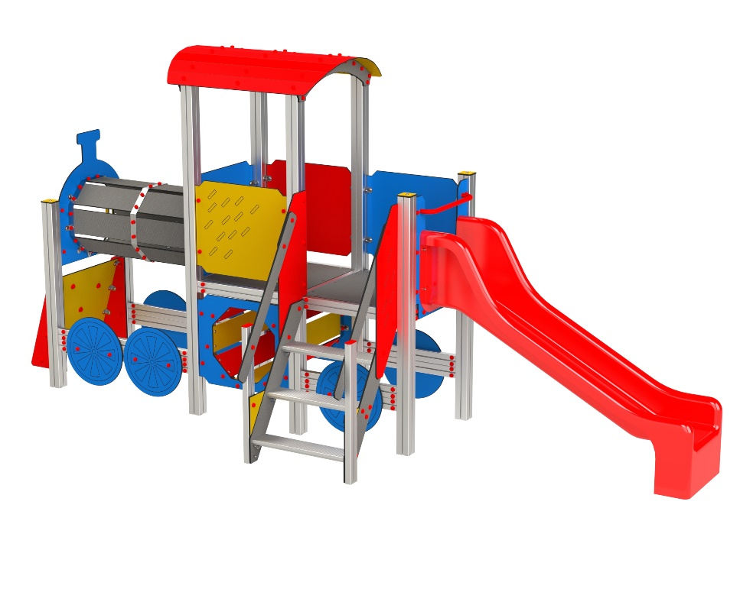

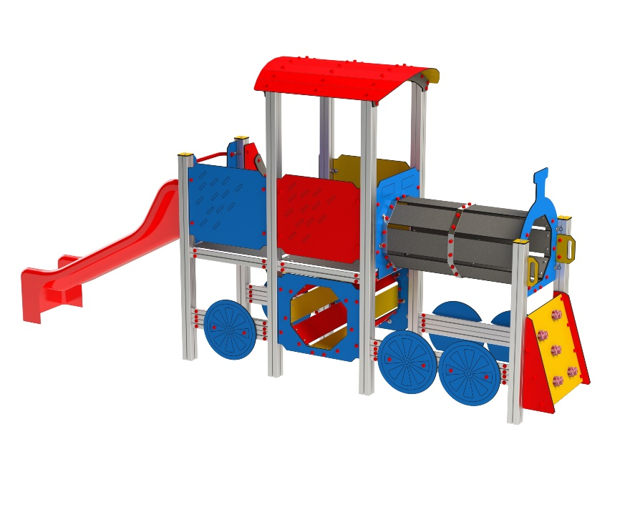
DP 017 AL

DOMEČKY, PÍSKOVIŠTĚ
A OSTATNÍ PRVKY

3 – 14 let věková kategorie.
Do 6 let doporučujeme dozor odpovědné osoby.
Umístění zařízení v exteriéru a povrch dle ČSN EN 1176 v platném znění
Zařízení certifikováno dle ČSN EN 1176

Rozměr zařízení (d x š x v)
5,05 x 1,66 x 2,5 m
Bezpečnostní zóna 8,6 x 4,7 m
(není nutné vybudování dopadové plochy)
Plocha 40,42 m2
Obvod 26,6 m
Výška volného pádu 0,99 m

